桃園市立大有國民中學113學年度第一學期第二次評量試卷
年 級 | 七年級 | 考 試  科 目 | 地理 |  |  | 命 題  範 圍 | 2-3、L3、L4 | 作 答  時 間 | 45分
班 級 |  | 姓 名 |  | 座 號 |  | 分 數
第一頁，共四頁

請將正確答案，塗在答案卡上，並確認答案卡上班級、座號是否塗寫正確。

單選題，共45題。第1～35題，每題2分；第36～45題，每題3分

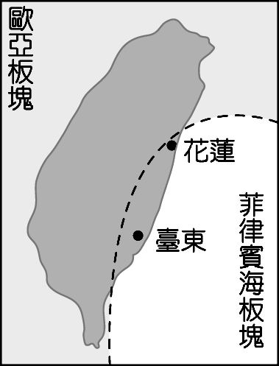
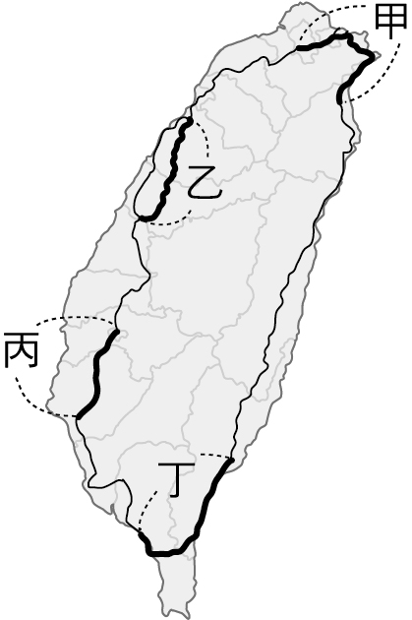
1、根據圖1，臺灣兩大板塊接觸帶位於臺灣哪一個地形區?
圖1
圖2
(A)新竹丘陵 (B)八卦臺地 (C)宜蘭平原 (D)花東縱谷平原
2、承上題，臺灣地處於板塊接觸帶，這種地理現象與臺灣哪種自然環境特色的
關係最小？ (A)地勢高聳 (B)地震頻繁 (C)火山眾多 (D)氣候暖溼
3、臺灣地形多山，鐵路路線常需興建隧道。圖2為臺灣鐵路路線分布圖，若依照臺灣的地形分布判斷，哪一路段沒有穿越山地或丘陵，「不需要」興建隧道？
(A)甲 (B)乙 (C)丙 (D)丁
4、圖3為沖積扇的示意圖，請問形成這種地形的主要原因為何？
(A)坡度變陡 (B)侵蝕力強 (C)地殼變動 (D)流速變慢
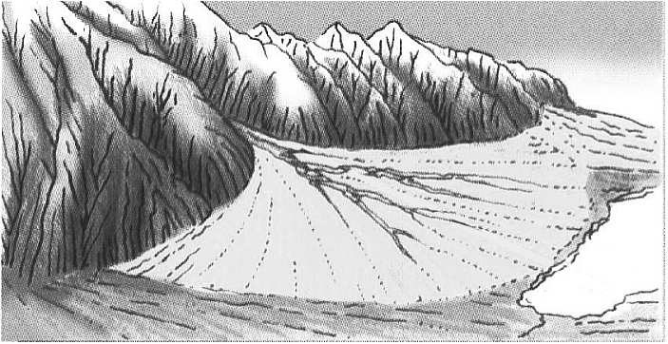
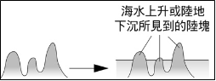
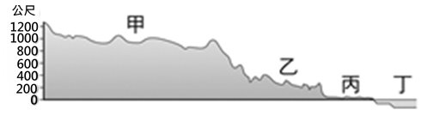

圖5
圖3
圖4

5、臺灣周圍離島的成因不同，下列哪一個島嶼的成因能以附圖4來說明？ (A)蘭嶼 (B)金門 (C)東沙島 (D)龜山島
6、圖5中的哪個地點位於高原上？(A)甲 (B)乙 (C)丙 (D)丁
7、承上題，請問圖5為下列何種地形表示方式？ (A)分層設色圖 (B)衛星影像 (C)等高線地形圖 (D)地形剖面圖
8、由科技部、國立中山大學與內政部國家公園署海洋國家公園管理處在東沙島建置了「東沙海洋研究中心」，研究人
員主要能在該島觀察到何種生態？ (A)潟湖 (B)珊瑚礁 (C)溫帶海域 (D)火山地質
9、在臺北總是感覺夏季悶熱潮溼，主要原因之一是因為臺北屬於哪種地形所影響？
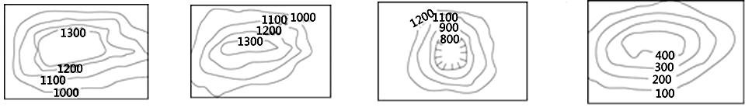
(A) (B) (C) (D)

10、假期中規畫一趟臺南輕旅行，下列哪一項行程最可能出現在旅行計畫中？
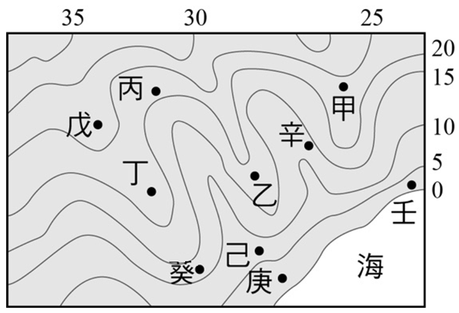
(A)健行到岬角上的燈塔看日出 (B)在陡峭平直的海岸公路兜風
(C)在熱帶的珊瑚海域優游浮潛 (D)搭乘竹筏到沙洲上眺望大海
11、附圖6為某沿海地區的住家分布圖(圖中線條為等高線，黑點為住家)。某日因外海發生強烈的海底地震，當地政府對沿海地區發出海嘯警報。根據預測海嘯將侵襲海拔10公尺以下地區，因此政府將強制撤離此海拔高度以下的居民，請問圖中有幾戶住家會被強制驅離？
(A)3戶 (B)4戶 (C)6戶 (D)9戶
圖6
12、「馬祖國際藝術島」是一個為期十年的計畫，預計每兩年舉辦一次。
若想前往參觀，關於當地的描述，下列何者最正確？
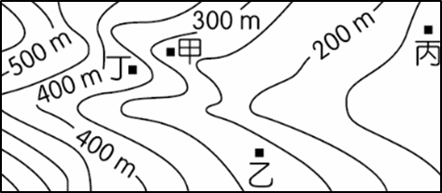
(Ａ)由基隆搭船往東北方航行一日才抵達當地
(Ｂ)此地經濟海域因與菲律賓重疊而常受侵擾
(Ｃ)當地地質構造上和中國東南沿海丘陵相連
圖7
(Ｄ)可享受火山作用下的海底溫泉並迎接朝陽
13、想前往河谷進行溪谷生態研究，應該前往圖中何處?
(A)甲 (B)乙 (C)丙 (D)丁
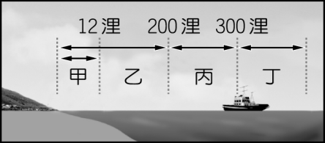
14、國際仲裁庭在2016年7月宣布南沙群島是礁岩而非島嶼，包括最大的太平島在內，讓臺灣漁民失去在太平島附近經濟海域內合法捕魚的權利，只能在附近的領海捕魚。經濟海域的範圍為附圖8中何者？
圖8
(Ａ)甲 (Ｂ)乙 (Ｃ)丙 (Ｄ)丁
15、承上題，領海的範圍為圖8中何者？(Ａ)甲 (Ｂ)乙 (Ｃ)丙 (Ｄ)丁
16、2024年7月強颱凱米在台灣南部帶來堪比莫拉克颱風的致災性降雨，嘉義、台南交界多處淹水。若要了解當地淹水情況，下列哪一種地圖可及時取得災區影像以利於救災的規畫？
(Ａ)衛星影像圖 (Ｂ)地形剖面圖 (Ｃ)地形分布圖 (Ｄ)等高線地形圖
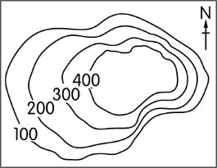
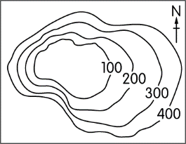
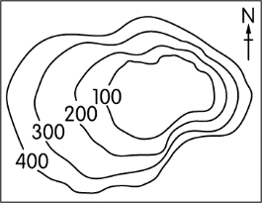
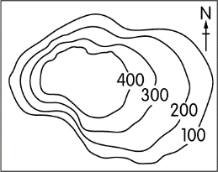
17、等高線地形圖是用來呈現地表起伏最常用的圖示，下列四張圖示中哪一地區是「東陡西緩的台地」？
(Ａ) (Ｂ) (Ｃ) (Ｄ)

【題組】依附圖9，某地之等高線地形圖，回答下列問題：

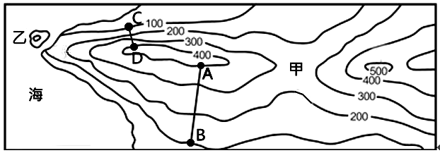

圖9

18、圖中呈現的海岸地形最可能為何？ (A)沙洲 (B)潟湖 (C)岬角 (D)沿岸平原
19、圖中海岸地形容易在臺灣何處看見？ (A)東部 (B)西部 (C)北部 (D) 南部
20、乙處為一座孤立的石柱，原本和岸邊地形相連，形成目前的樣貌應該和何者有關?
(A)堆積作用 (B)侵蝕作用 (C)火山噴發 (D)珊瑚礁堆積
21、由圖中等高線判讀，路線AB和路線CD何者較為平緩? (A)路線AB (B)路線CD (C)坡度相同，一樣平緩
22、甲地的海拔高度可能為何? (A)200m (B)250m (C)300m (D)350m

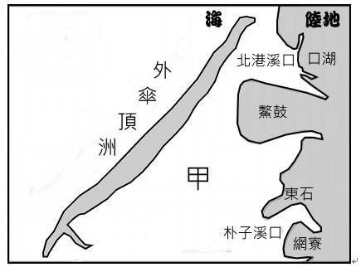
【題組】附圖10為外傘頂洲週邊環境示意圖，請參考並回答下列問題：
23、外傘頂洲為臺灣沿海最大的何種地形?
(A)沙灘 (B)岬角 (C)臺地 (D)沙洲。
圖10
24、關於外傘頂洲的形成原因，何者敘述正確?
(A)與侵蝕作用有關 (B)與堆積作用有關
(C)與內營力作用有關 (D)與珊瑚礁生成有關
25、當地地形景觀應該在臺灣何處最為常見？
(A)東部沿海 (B)西部沿海 (C)南部沿海 (D)北部沿海
26、然而外傘頂洲因供沙量減少，難逃消失的命運，若外傘頂洲消失，「甲區」的寧靜也將消失。
請問圖中甲區是藉由外傘頂洲隔離出來的何種海岸地形? (A)沙灘 (B)沙洲 (C)沖積扇 (D)潟湖

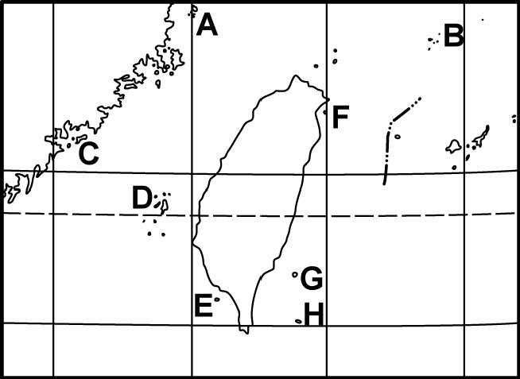
【題組】附圖11為臺灣離島分布圖，請根據該圖回答下列問題：

27、臺灣某島屬大陸島類型，坐落於(120°E； 26°N)，
依照其經緯度位置判斷，此離島最有可能位於圖中何處？
(A)A (B)C (C)E (D)G
28、下列哪一座島的形成原因和其他三者不同?
圖11
(A)E (B)D (C)G (D)F
29、下列哪一座島嶼蘊含溫泉地熱?
(A)A (B)E (C) C (D) G
30、承上題，該島嶼的海底溫泉的成因最可能是下列何者？
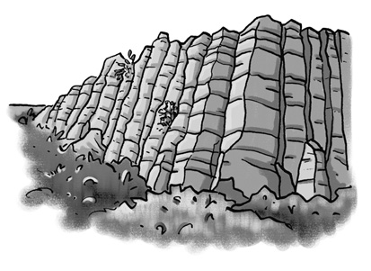
(A)經濟海域廣大 (B)珊瑚礁分布廣
(C)位板塊接觸帶 (D)位於低緯度帶
31、中、日、臺皆宣稱擁有B島的主權，關於該島的描述何者正確?
(A)B為馬祖列嶼 (B)位於南海上 (C)屬於火山島 (D)珊瑚礁露出海面形成的
32、圖12中的地形景觀常見於圖11中何處? (A)C (B)D (C)E (D)F
圖12

【題組】根據附圖13，臺灣山脈分布圖，回答下列問題：
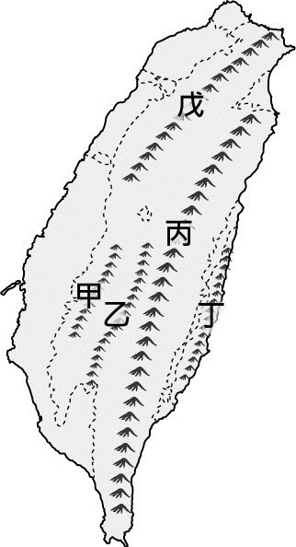
33、國家發展委員會規劃7條具發展潛力之國家級綠道，其中淡蘭古道（淡水～宜蘭）橫跨200年歷史，見證臺灣清朝時期從北部的「淡水廳」至東部的「噶瑪蘭廳」之間往來的歷史，蘊含美麗風景及淵遠流長的人文故事。請問這條錯縱綿密的古道主要坐落在哪一座山脈上?
(A)戊，雪山山脈 (B)戊，中央山脈 (C)丙，雪山山脈 (D)丙，中央山脈
34、另一條山海圳國家綠道，以台江為起點，沿嘉南大圳上溯至烏山頭水庫、曾文水庫、阿里山鄒族部落，直抵東北亞最高峰玉山，是臺灣唯一串連山海的長距離健行路線。請問這一條山海圳國家綠道會行經圖中哪兩座山脈? (A)甲乙 (B)乙丙 (C)丙丁 (D)甲戊
35、《南方，寂寞鐵道》紀錄片記錄了跨越屏東與台東的南迴鐵路的故事。這條鐵路必須貫穿山脈，當時施工相當不易。請問南迴鐵路貫穿的是圖中哪一座山脈?
(A)戊 (B)乙 (C)丙 (D)丁
36、北迴鐵路的開通（宜蘭蘇澳－花蓮）也同樣不容易，由於工程都在群山或急湍中進行，有一半以上的路線是隧道和橋樑，花了六年才完工。請問北迴鐵路是在圖中哪一座山脈開挖的隧道? (A)戊 (B)乙 (C)丙 (D)丁
圖13
37、從花蓮出發，車子沿著花東縱谷往臺東前進。在車子行進的過程中，
可以發現到右手邊有哪座山脈橫亙？ (A)甲 (B)乙 (C)丙 (D)丁
【題組】大有國中七年級12月將前往野柳海洋世界及淡水進行校外教學，請根據下列地圖回答問題：
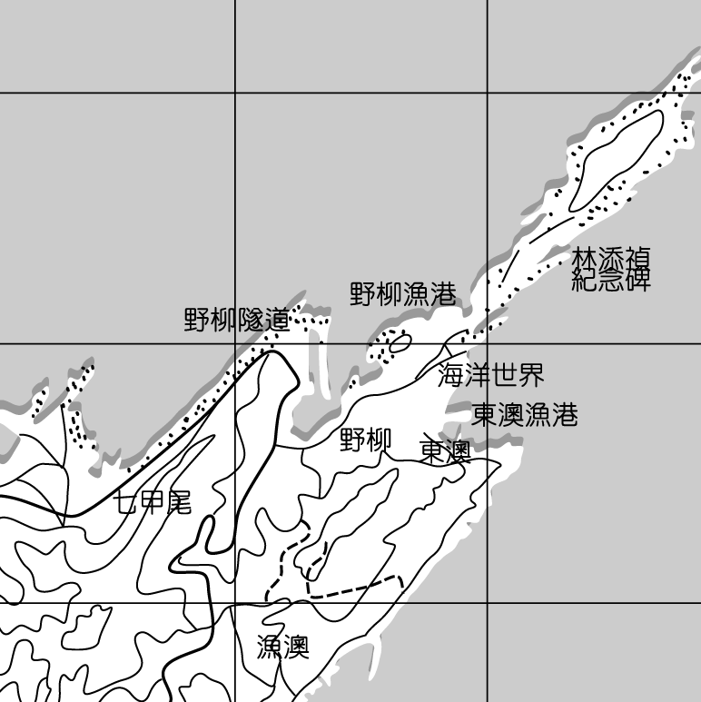
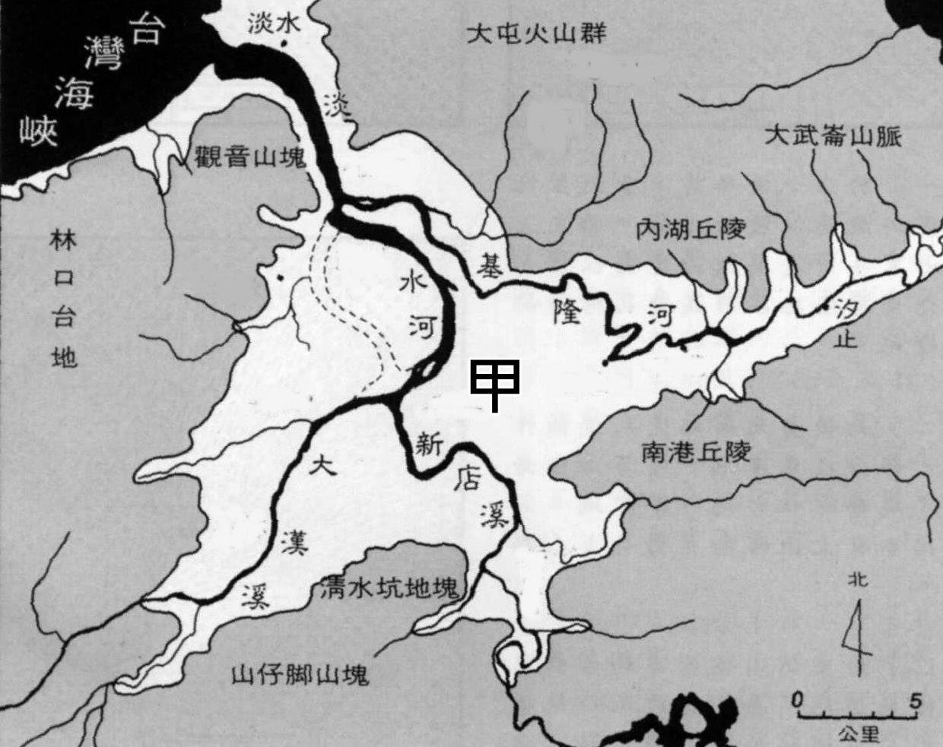
圖14
圖15

38、根據圖14，遊覽車接近野柳時，窗外看到的海岸風景會是下列何者?
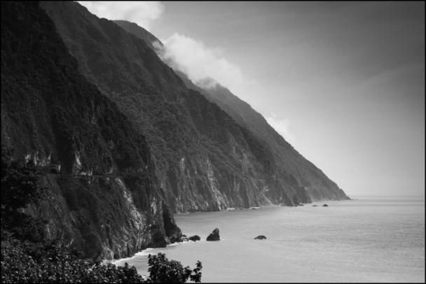
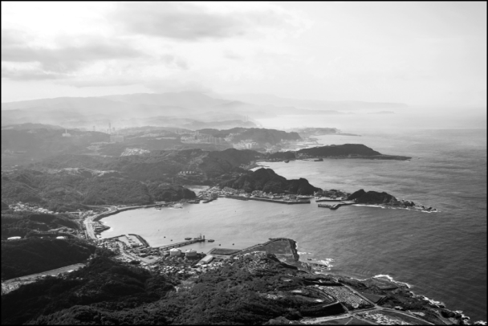
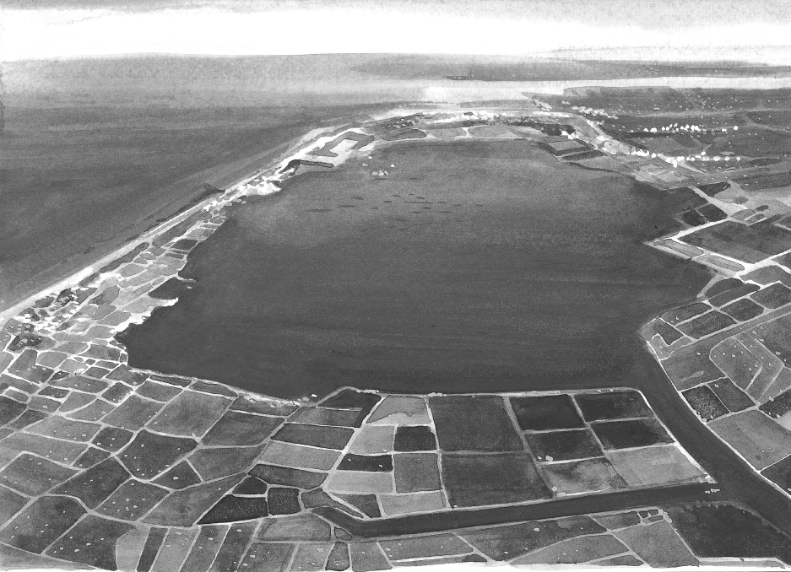
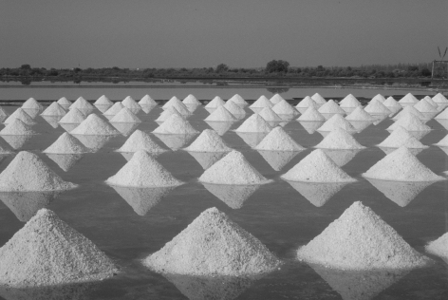
(Ａ) (Ｂ) (Ｃ) (Ｄ)
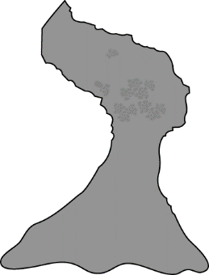
39、根據圖14，野柳所在的地形為下列何者?(A)沙洲 (B)岬角 (C)潟湖 (D)海灣
40、野柳地質公園地質景觀特殊，以女王頭蕈狀岩最知名(圖16)。女王頭頸部周長不斷減少，正面臨斷頸危機。女王頭頸部周長縮減的主因為何？ (Ａ)外營力，侵蝕作用 (Ｂ)外營力，地層抬升
圖16
(Ｃ)內營力，堆積作用 (Ｄ)內營力，斷層作用
41、到野柳後，若觀察周邊海岸利用的情形，下列何者最可能出現？
(Ａ)海岸多為珊瑚礁石地形，適合浮潛觀察海洋生物 (Ｂ)能見到蚵農搭蚵架養蚵，有許多販賣蚵仔料理的攤販
(Ｃ)有天然灣澳建成的港口，觀光客能大啖新鮮海鮮 (Ｄ)廣布魚塭養殖虱目魚、白蝦，有撈魚撈蝦的體驗活動
42、抵達淡水，可以前往淡水唯一僅存的洋行倉庫-殼牌故事館，附近能看到淡水河口紅樹林景觀。
淡水河口的景觀和早上前往的野柳海岸並不相同，下列何者最接近「淡水河口海岸」的樣貌?
(A)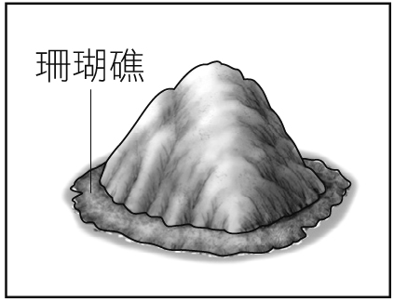 (B)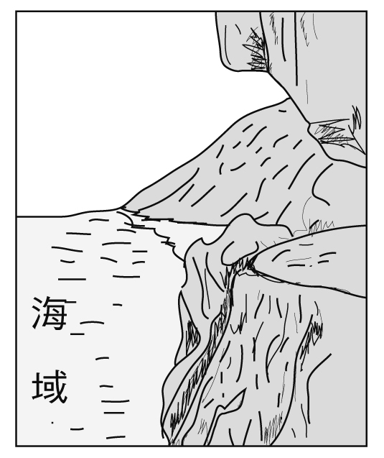 (C)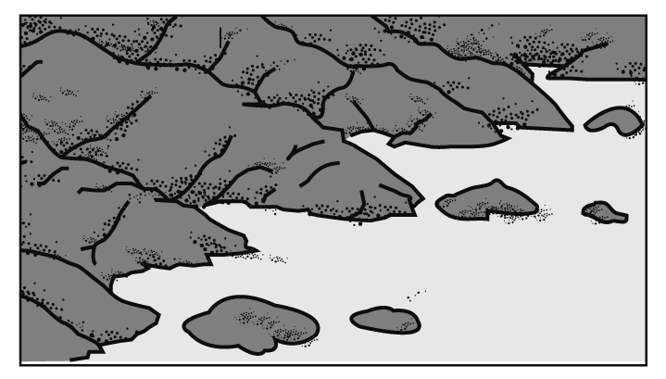 (D)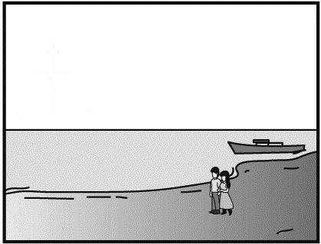

43、淡水沿著河邊走，向南能遙望對岸像觀音躺像的觀音山。觀音山是一座年輕的休眠火山，屬於大屯火山系最西邊的錐狀火山。請問形塑觀音山的主要力量，和下列何者相同?
(A)北海岸受風磨蝕形成的風稜石 (B)河口堆積的沙灘沙洲地形 (C)野柳女王頭脖子變細 (D)小油坑的溫泉地熱
44、圖15中被林口台地、觀音山、大屯山火山圍繞著的甲地，為下列何者?
(A)桃園台地 (B)臺北盆地 (C)宜蘭平原 (D)埔里盆地
45、若將當天前往的野柳海岸及淡水河口海岸製作比較表，下列何者正確?
 | (A)海水深度 | (B)沿岸平原大小 | (C)地形景觀 | (D)土地利用
野柳海岸 | 較淺 | 較小 | 多沙洲、沙灘 | 適合晒鹽業
淡水河口海岸 | 較深 | 較大 | 多岬角、海灣 | 有天然良港

